1.Hintergrund:

Für viele Besucher sind die Alpen ein beliebtes Gebiet, da sie durch Berge und Täler geprägt sind. Im Sommer sind Wanderer anzutreffen und im Winter vorrangig Skitouren- und Schneeschuhgeher. Jedoch stellt das Alpengebiet auch das Territorium von verschiedenen Tierarten dar. Daher ist zu beobachten, dass es immer wieder zu Konfliktsituationen zwischen dem Mensch und der Natur kommt. Durch sportliche Aktivitäten dringt der Mensch zum Teil in das Revier der Tiere ein. Vor allem Wildtiere sind davon stark betroffen. Um einen nachhaltigen Tourismus gewährleisten zu können wurde ein Aktionstag seitens des Alpenvereins initiiert. Der Aktionstag ist ein Bestandteil der Kampagne „Natürlich auf Tour“ und dient der Sensibilisierung von Besuchern für einen verantwortungsvollen Umgang mit der Natur. (Quelle: https://www.alpenverein.de/natur/aktionstag-natuerlich-auf-tour_aid_32844.html)

Zur Lösung dieses Problems sollten die Besucher informiert und in ihrem Verhalten gesteuert werden. Um nähere Einblicke dazu zu gewinnen, inwiefern die Besucher sich in ihrem Verhalten beeinflussen lassen, soll dieses am Beispiel der Mitnahme von LVS-Geräten analysiert werden. Dazu wird der Zusammenhang zwischen dem Anteil der Besucher mit LVS-Gerät an allen Besuchern und verschiedenen Umweltfaktoren untersucht. Ein LVS-Gerät ist ein Lawinenverschüttungssuchgerät und gehört zur Ausrüstung von Sportlern die in Schneegebieten unterwegs sind. Mit Hilfe eines LVS-Geräts können Personen, die von einer Lawine verschüttet worden sind, geortet werden (Quelle: Semmel, C., and D. Stopper. "LVS Geräte im Test." *DAV Panorama-Mitteilungen des Deutschen Alpenvereins, München, Germany* 2.2007 (2007): 88-91). Die Untersuchung über die Mitnahme von LVS-Geräten wurde anhand von Checkpoints gemessen. Die LVS-Checkpoint dienen zur Überprüfungen der Lawinenverschüttungssuchgeräte. Darunter kann man sich beispielsweise vorstellen, wenn eine Person ein angeschaltetes LVS-Gerät bei sich trägt und an einem Checkpoint vorbei läuft, wird dies als ein LVS-Signal registriert und das Gerät leuchtet grün auf. Im Fall von einer Person die kein Gerät dabei hat bzw. eins mit sich führt, dieses jedoch nicht eingeschaltet ist und am Checkpoint vorbeiläuft, dann wird dies als eine Infrarot-Signal (abgekürzt: IR-Signal) identifiziert und leuchtet rot auf. In unserem Projekt betrachten wir nicht das ganze Alpengebiet als Untersuchungsort, sondern beschränken uns auf den Spitzingsee.

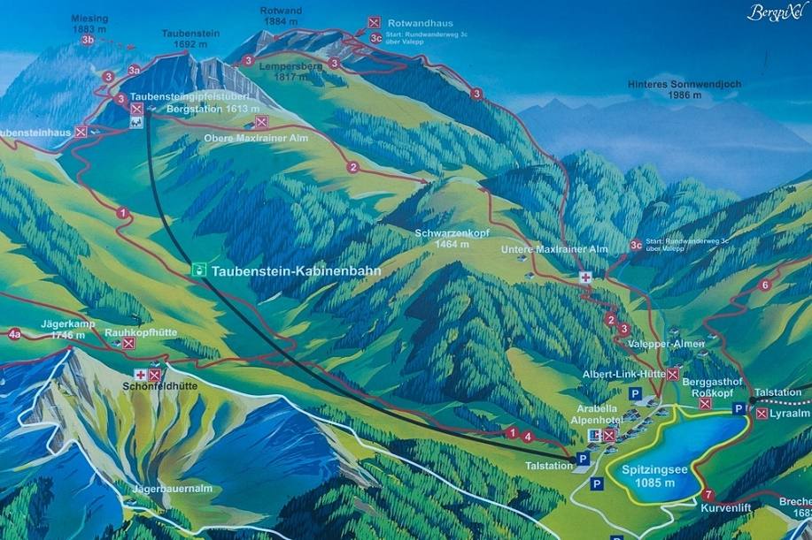

(Untertitel: Untersuchungsraum: Spitzingsee (gelb umrandet) mit dem Berg Taubenstein (links oben abgebildet))

(Quelle: https://www.bergpixel.de/spitzingsee-rotwand-taubenstein-3/)

Der Spitzingsee ist ein beliebter Anlaufpunkt für Skitouren- und Schneeschuhgeher, aber auch das Revier von Wildtieren und daher als Untersuchungsraum für das Projekt geeignet. Am Taubenstein-Parkplatz sind zur Hochsaison zwischen 500 bis 1000 Besucher anzutreffen, weshalb dieser Punkt für das Aufstellen von zwei Checkpoints genutzt wurde. (Quelle: Panorama-6-2018-Skitouren-naturvertäglich-Bayern.pdf)

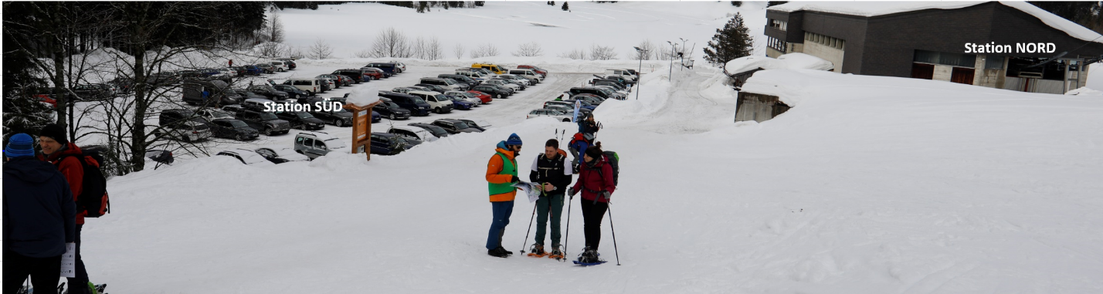

(Untertitel: LVS-Checkpoints an der Nord und Südseite des Taubenstein-Parkplatzes)

(Quelle: Roman Excel-Datei)

Es gibt insgesamt zwei Checkpoints die einmal auf der Nord- und Südseite des Parkplatzes kurz vor Aufstieg des Bergs aufgestellt sind. Die von den Checkpoints generierten Daten werden im nächsten Kapitel näher beschrieben.